Module 'van lolbroek tot grapjurk'

Opdrachtkaart 'Berenspel'
Klas 1
 | 1. Wat moet je doen? | De module ‘Van LOLBROEK tot GRAPJURK’ is al bijna afgelopen. Aan het eind gaan we een spel doen. Het heet het ‘Berenspel’, omdat er beren aangekleed moeten worden. Maar als je niet goed nadenkt ook weer uitgekleed moeten worden.  Hiervoor heb je alle leerstof nodig die jullie in deze module hebben gedaan.
 | 2. Wat moet je inleveren? | Jullie kaartjes met vragen.
 | 3. Hoelang werk je eraan? | 4 lesuren.
 | 4. Hoe ga je werken? | Stap 1 ‘Een beer kiezen en aankleden’  Stap 2 ‘Vragen maken’  Stap 3 ‘Het berenspel spelen’
 | 5. Met wie of met hoeveel? | In tweetallen.
 | 6. Wat heb je nodig? | De papieren die je hebt van deze module
 | 7. Bronnen | Niet van toepassing
 | 8. Beoordeling | Je krijgt een cijfer voor de vragenkaartjes die jullie hebben gemaakt.

1. Een beer aankleden
Bijgevoegd vind je een berenfamilie die op verschillende manieren aangekleed kan worden.

Opdracht
- Kies een beer en 5 kledingstukken die passen bij je beer
- Kleed je beer aan met 5 kledingstukken (kan ook zijn dat ze de kledingstukken over elkaar heen aanhebben bijvoorbeeld twee broeken)

Kleed de beer even netjes aan.
Namens de beer, dank u!

1.a Een beer aankleden
Papabeer om aan te kleden
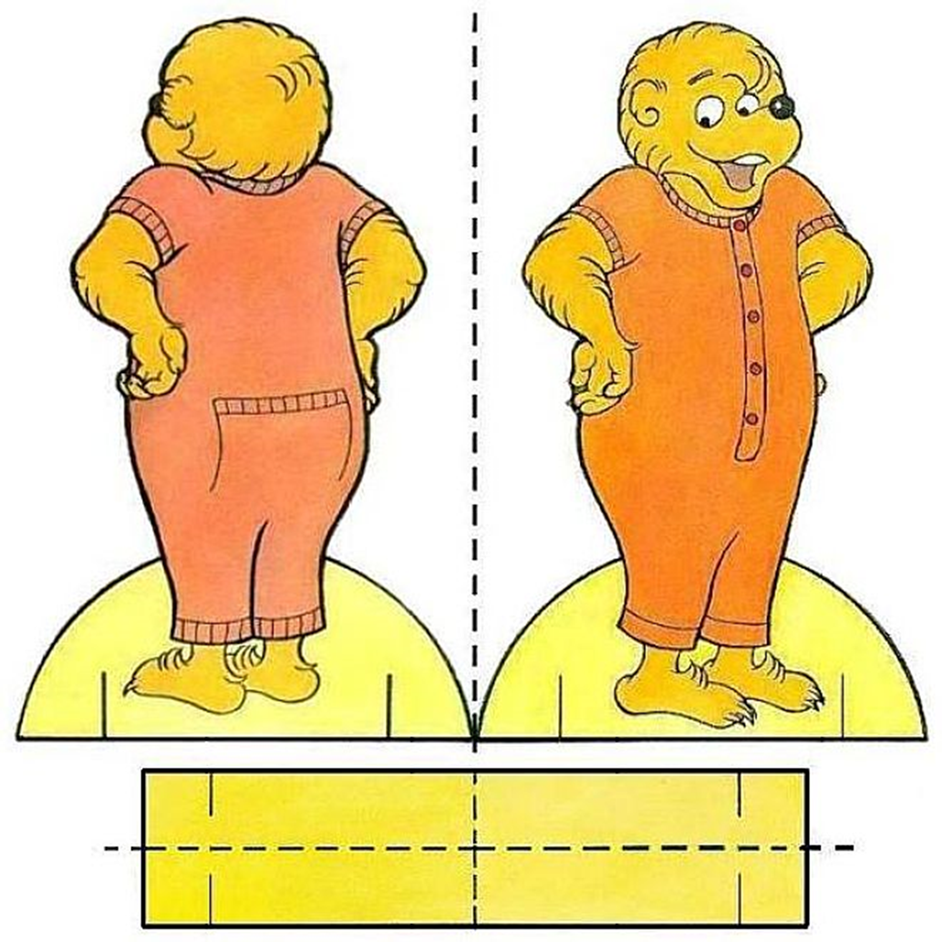

1.b Een beer aankleden (vervolg)
Mamabeer om aan te kleden
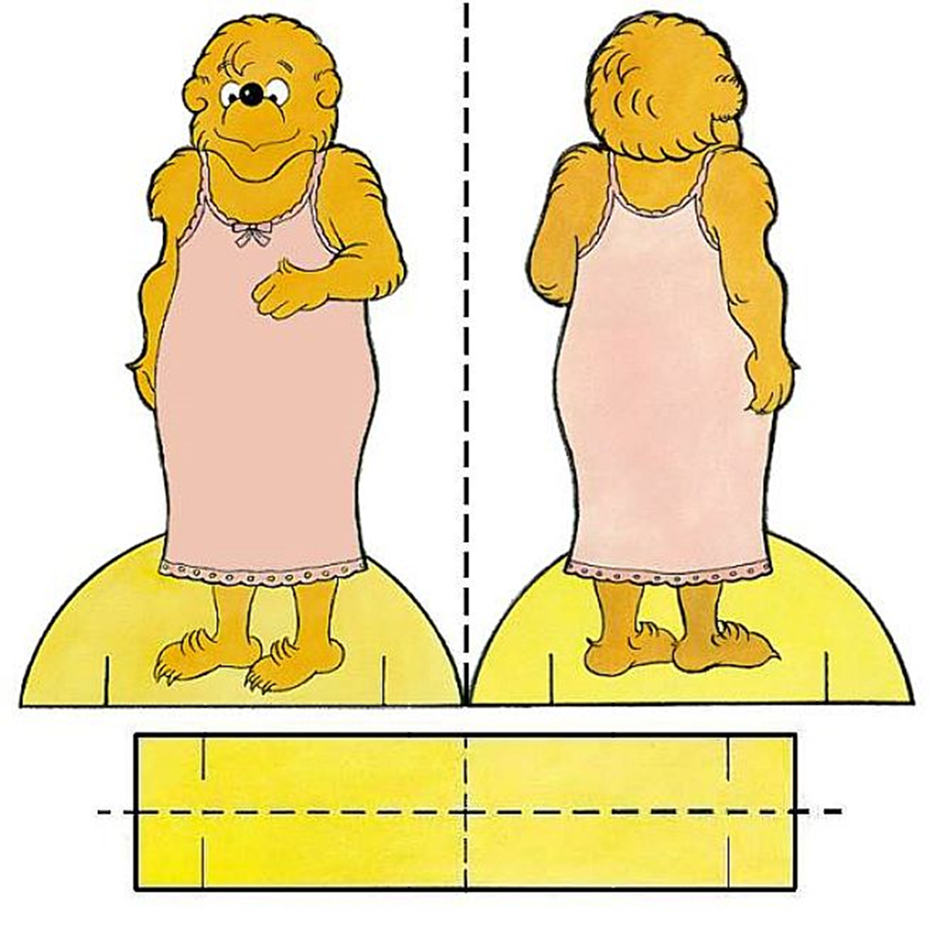

1.c Een beer aankleden (vervolg)
Zusterbeer om aan te kleden
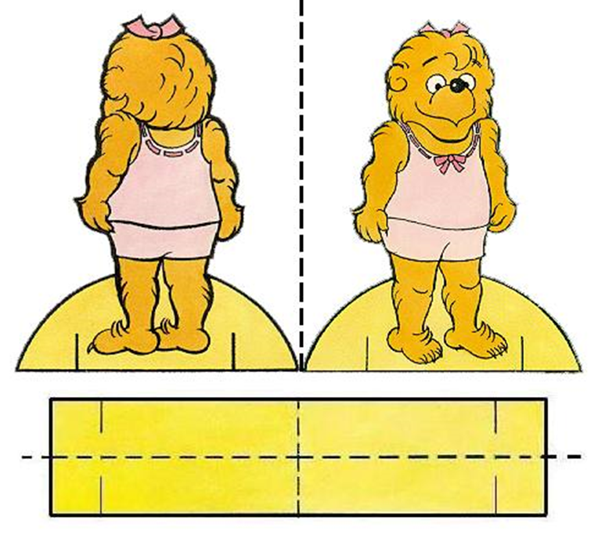

1.d Een beer aankleden (vervolg)
Broerbeer om aan te kleden
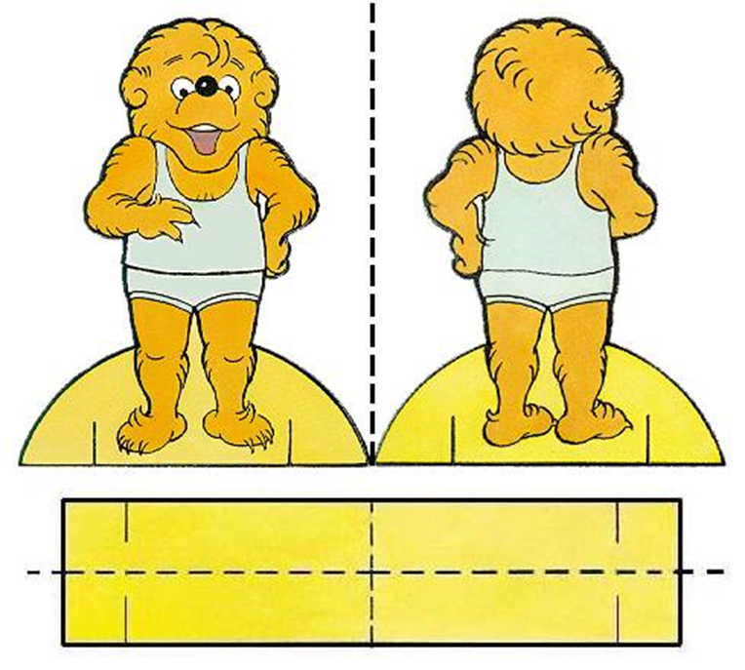

Werkwijze
Werkwijze
1. Knip de onderkant uit en leg deze even opzij.
2. Smeer wat lijm op de niet-bedrukte kant van de beer.
3. Vouw de beer langs de stippellijn om zo een voorkant en een achterkant te maken.
4. Knip nu de beer uit.
5. Vouw de onderkant langs de middenlijn.
6. Smeer wat lijm op de niet-bedrukte kant van de onderkant en plak de kanten op elkaar.
7. Maak kleine knipjes in de onderkant en onderaan je beer.
8. Zet de beer en de onderkant nu in elkaar bij de knipjes.

Opdracht
Garderobe van de Berensteinfamilie 1 tot en met 8
Kopieer, knip uit en maak de kledingstukken met de lipjes vast op de beer. Om de hoedje op te zetten knip je langs de lijn onder de voorkant om zo een gleuf te krijgen.

Garderobe van de Berensteinfamilie 1
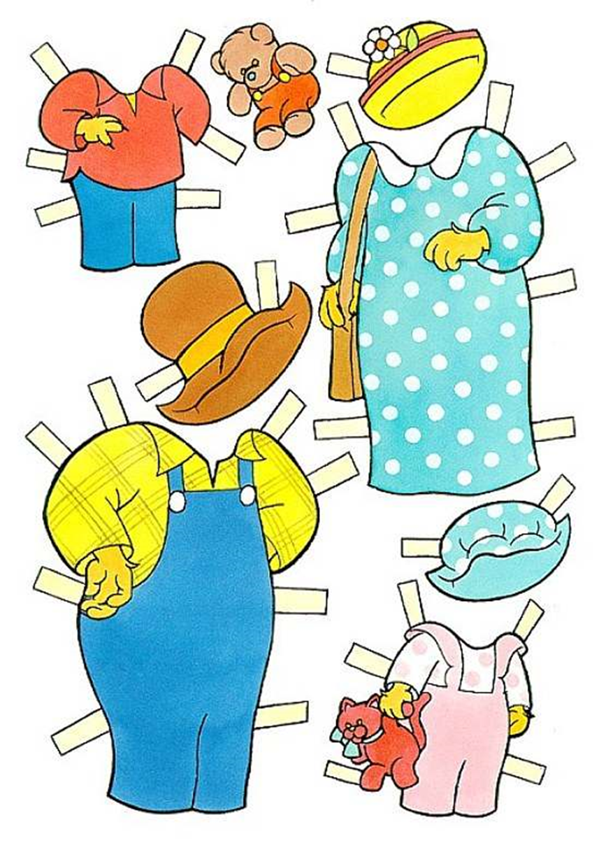

Garderobe van de Berensteinfamilie 2
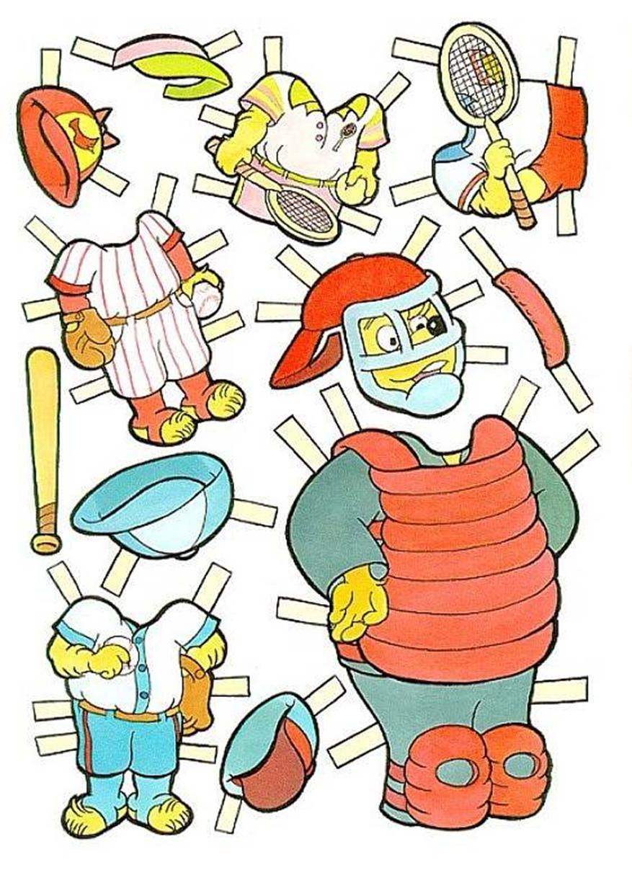

Garderobe van de Berensteinfamilie 3
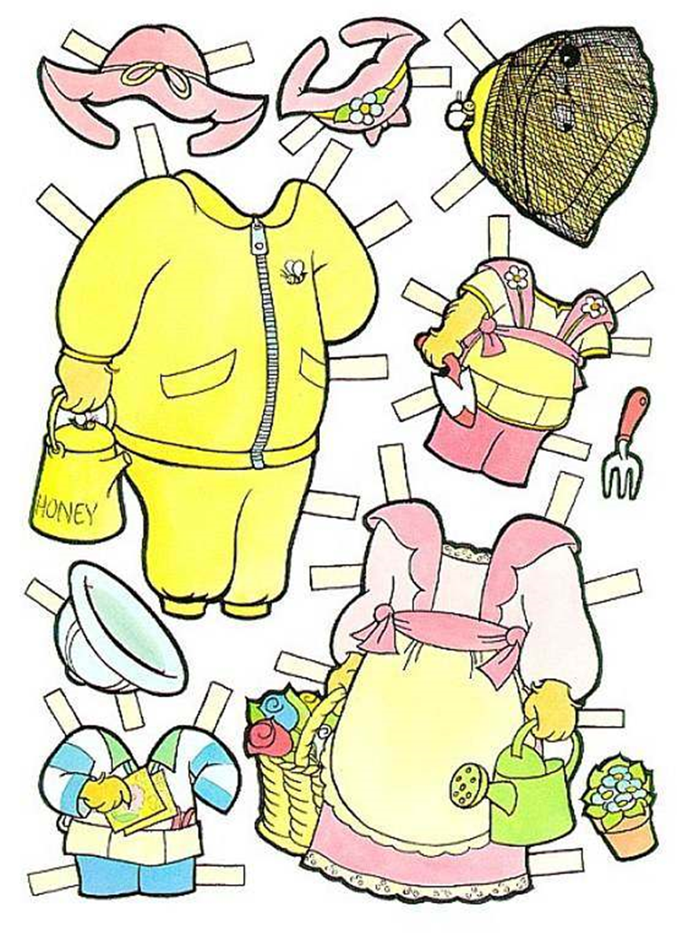

Garderobe van de Berensteinfamilie 4
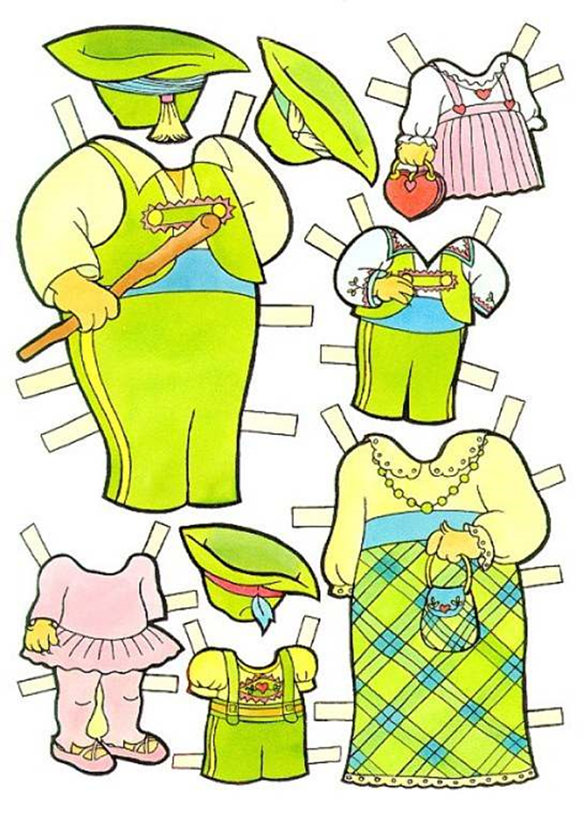

Garderobe van de Berensteinfamilie 5
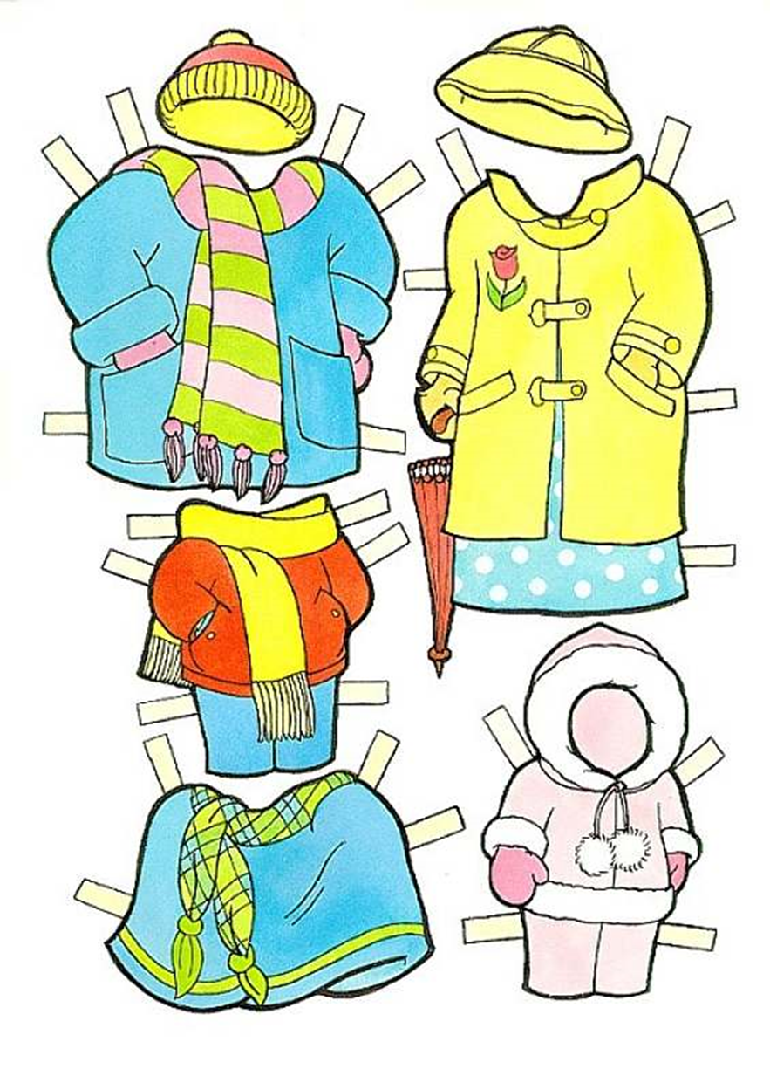

Garderobe van de Berensteinfamilie 6
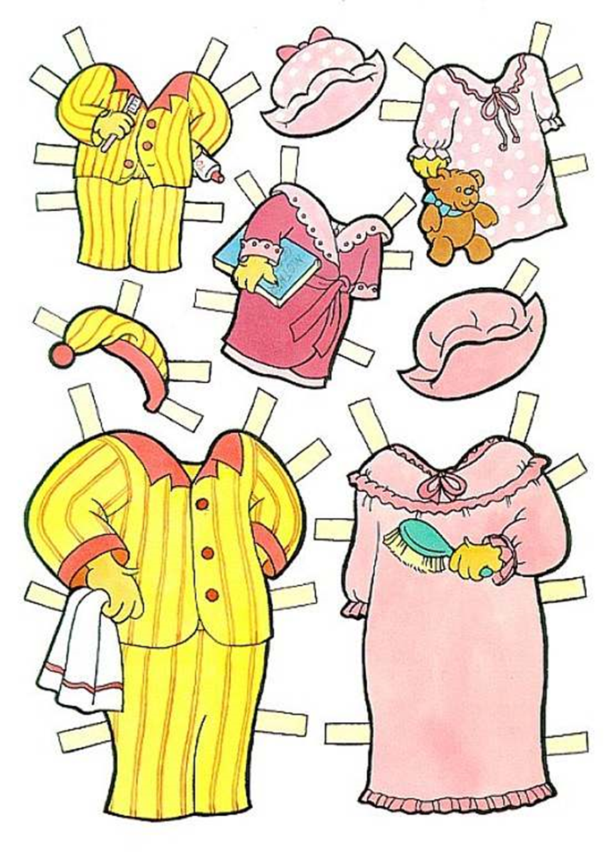

Garderobe van de Berensteinfamilie 7
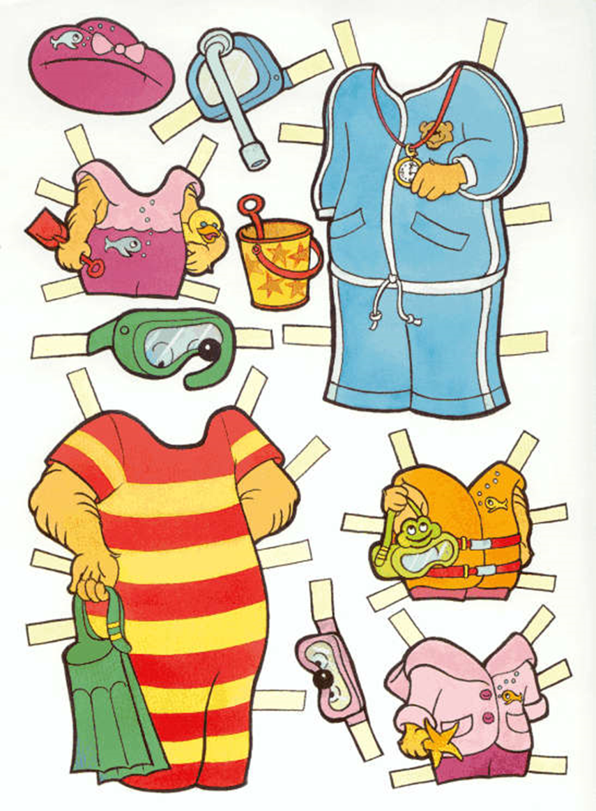

Garderobe van de Berensteinfamilie 8
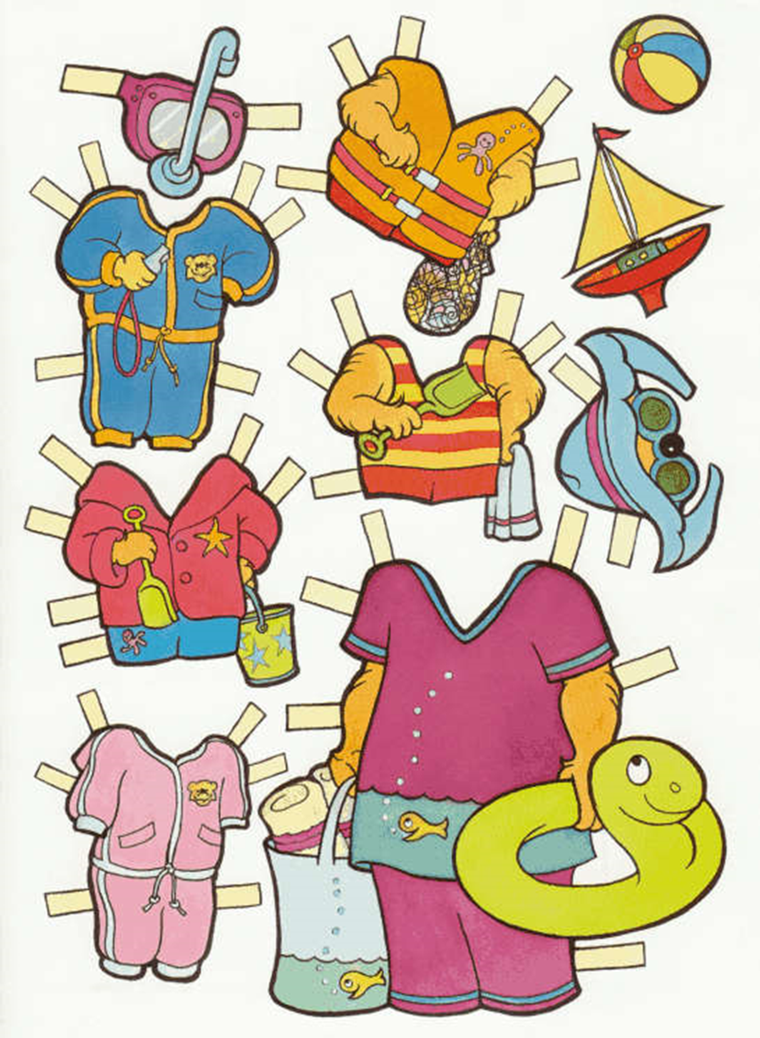

2. Vragen maken
Het doel van het spel is doormiddel van vragen goed te beantwoorden de beer van je tegenstanders in zijn/haar hemd te zetten.
Voor ieder goed antwoord dat jij geeft, mag je een kledingstuk bij een tegenstander (laten) verwijderen.
Als jouw beer in zijn hempie staat, heb je verloren. De winnaar is het persoon met een gedeeltelijk aangeklede beer terwijl de rest van de beren al in zijn/haar hemd staat.

Voor jullie het spel kunnen gaan spelen, heb je natuurlijk vragen nodig. Er is nu een heel klein probleempje met de vragen. Ze zijn er wel maar het zijn er te weinig. Maar gelukkig hebben jullie in de afgelopen lessen genoeg geleerd om zelf nog wat vragen bij te maken.

Opdracht
Je moet bij elk van de volgende onderdelen 4 vragen maken. De onderdelen zijn:
- de verkleedkoffer;
- kosten kleding;
- wat draagt een dier?
- even een vlekje wegwerken;
- ontwerpen van kleding;
- weefraam;
- verschillende stoffen.

Je kunt verschillende soorten vragen maken. Bijvoorbeeld:
- de waar of niet waar vraag;
- wie of wat ben ik vragen;
- de meerkeuzevraag;
- de open vraag.
- Maak van elke onderdeel, 4 vragen, van elke soort vraag 1
- Zet goed neer wat voor vraag het is en welke categorie
- Schrijf ook het antwoord op (Uiteraard leest degene die de vraag moet beantwoorden niet de vraag op anders zou het wel heel makkelijk worden)

Wat draagt een dier?
Op deze bladzijde is er een voorbeeld van de lessen ‘Wat draagt een dier?’
Onderdeel: Wat draagt een dier  Type vraag: Waar of niet waar?  Het vlekkenpatroon op de rug van jachtluipaarden zorgt ervoor dat ze niet gezien worden door de dieren die op jachtluipaarden jagen. | Onderdeel: Wat draagt een dier?  Type vraag: Wie ben ik?  Met mijn gewei maak ik graag indruk op de vrouwtjes. Ieder jaar krijg ik een nieuw gewei dat ik gebruik om andere mannen af te schrikken en als het echt moet om mee te vechten. Ra ra ra Wie ben ik?
Onderdeel: Wat draagt een dier?  Type vraag: Meerkeuzevraag  In de dierenwereld zijn er dieren die niet goed op willen vallen. In welk beroep proberen mensen zich net als veel dieren ook te camoufleren?  a) brandweerman  b) boswachter  c) conciërge  Antwoord: b | Onderdeel: Wat draagt een dier?  Type vraag: Open vraag  Als dieren proberen andere dieren te foppen. Wat is dan het grootste risico?  Antwoord: Dat het andere dier er niet intrapt en ze opgegeten worden.

Wat draagt een dier?
Om voor jullie ook vragen in te kunnen vullen staan hieronder nog wat lege vragenkaartjes. Als jullie genoeg vragen hebben kunnen jullie een ander tweetal uitdagen voor een wedstrijd.
Categorie  Type vraag: Waar of niet waar | Categorie  Type vraag: Wie ben ik?
Categorie  Type vraag: Meerkeuzevraag  a.  b. | Categorie  Type vraag: Open vraag  Antwoord
Categorie  Type vraag: Waar of niet waar?  Antwoord | Categorie  Type vraag: Wie ben ik?  Antwoord
Categorie  Type vraag: Meerkeuzevraag  a  b  c  Antwoord: | Categorie  Type vraag: Open vraag  Antwoord:

3. Het berenspel spelen
Het doel van het spel is door middel van vragen goed te beantwoorden de beer van je tegenstanders in zijn/haar hemd te zetten.
Voor ieder goed antwoord dat jij geeft mag je een kledingstuk bij een tegenstander (laten) verwijderen.
Als jouw beer in zijn hempie staat, heb je verloren. De winnaar is het persoon met een gedeeltelijk aangeklede beer terwijl de rest van de beren al in zijn/haar hemd staat.
Je hebt nu voldoende vragen.

- Schud ze goed door elkaar en leg ze op een stapeltje.
- Daag een ander tweetal uit en kijk welke beer het eerst in z'n hempie staat
Veel plezier!

TIPS VOOR DOCENTEN
- Het berenspel kan als afsluiting of wat verderop in de module gebruikt worden.
- Varianten kunnen zijn:
  - Kleren maken de beer. Beer aankleden (degene die zijn beer het eerst aangekleed heeft is de winnaar).
      - Reis-triviant-variant (vragen in de zes categorieën. Het aantal ogen van de dobbelsteen bepaalt welke categorie er gespeeld wordt. Afhankelijk van welke modules zijn gedaan door de leerlingen, bijvoorbeeld:
- 1 kosten kleding;
- 2 ontwerpen van kleding;
- 3 verschillende stoffen;
- 4 wat draagt een dier;
- enz.
- Beren afdrukken in kleur, liefst op wat stevig papier geeft een mooier effect. Iedere leerling heeft 1 beer en 5 kledingstukken nodig.
- Het uitknippen en aankleden van de beren is een precies werkje en vraagt wel iets van het geduld van de LWOO leerling.
- Het vragenspel kan ook zonder de beren gespeeld worden. Maar dan bijvoorbeeld met het halen van een aantal punten. Dan kan stap 1 van de kaart vervallen.
- Vragen kunnen alleen gemaakt worden over de modules die gevolgd zijn.

het internet adres van de aankleedberen is van deze aankleedberen bestaat niet meer. Er is een vergelijkbaar spel te vinden op deze website: http://www.sproutonline.com/games/berenstain-bears-dress
Ook een eigen ontwerp is een optie!

